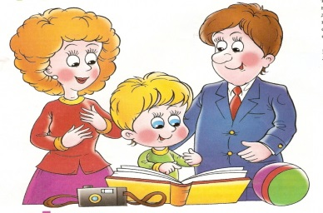
Консультация для родителей
«Игровые обучающие ситуации».
Игровые обучающие ситуации (ИОС) - одна из форм совместной деятельности. Навыки игрового общения, которые будут приобретены в ИОС, дети свободно перенесут и в самостоятельную деятельность.
Мир ребёнка, как и мир взрослых, имеет свою культуру, которая не возникает сама по себе, а передаётся из поколения в поколение благодаря множеству игр и упражнений. Однако детей интересует не только игра, гораздо сильнее они стремятся к общению, как между собой, так и с окружающими людьми. Чтобы ребёнок овладел механизмами эффективного игрового общения, к нему на помощь должен прийти взрослый. Именно он может и должен создать условия, необходимые для развития детской игры и полноценного игрового общения. К этим условиям можно отнести, во - первых, обогащение детей впечатлениями об окружающем мире; во-вторых, привлечение внимания к содержанию деятельности детей и их взаимоотношений (беседы, обсуждение событий из жизни, организация наблюдений, совместное чтение, просмотр и т.д.); в-третьих, активную позицию ребёнка в деятельности, прежде всего совместной. Освоение мира взрослых, принятие или непринятие их педагогических установок и отношения к жизни происходит у дошкольников в ходе совместной предметной и предметно-игровой деятельности. Для развития полноценного игрового общения педагоги могут использовать такую форму речевой работы с детьми, как ИОС. Известно четыре их вида: ситуации-иллюстрации, ситуации-упражнения, ситуации-проблемы, ситуации-оценки.
Обучение игровому (диалогическому) общению осуществляется в форме сценариев активизирующего общения. Он может включать различные формы проведения: это разговор воспитателя с детьми, игры-путешествия, игры-беседы, игры-драматизации, игры-импровизации. Такие формы предполагают включение в сценарий изобразительной деятельности, конструирования, имитационных упражнений, обследование предметов (рассматривание игрушек, картин и т.п.). Именно в этих видах детской деятельности речь выступает во всех своих многообразных функциях, несёт основную нагрузку при решении практических и познавательных задач. Разрабатывая сценарии активизирующего общения, мы решаем важные задачи: коммуникативное развитие детей и пробуждение собственной речевой активности каждого ребёнка, его языковых игр, диалогов между детьми, т.е. детской языковой и коммуникативной самодеятельности.
В сценариях активизирующего общения обучение совершается в основном с применением косвенных методов, имеет не учебную, а игровую, коммуникативную мотивацию. Этот подход позволяет педагогам успешно реализовать на практике золотое правило дошкольной педагогики - Мы должны так обучать детей, чтобы они об этом даже не догадывались. Это даёт возможность синхронизировать процессы обучения и воспитания, сделать их не противостоящими друг другу, а взаимодополняющими, взаимообогащающими развитие ребёнка. Ведь в процессе игрового общения дошкольник учится вырабатывать различные поведенческие стратегии, позволяющие ему увидеть целесообразность и значимость результатов собственной деятельности и поведения. Знания в этом случае становятся не самоцелью, а условием личностного развития. Необходимо не накапливать их, а решать с их помощью важные жизненные задачи.

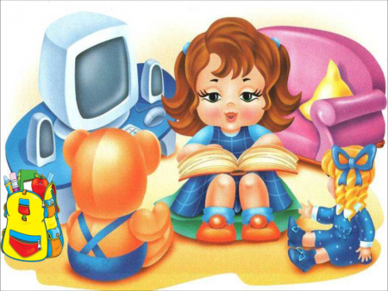
Рекомендации для родителей
«Творческая мастерская».

Особенности творческой мастерской как формы работы с детьми
1.Творческое начало, которое несёт в себе сама идея такой деятельности.
2. Импровизированный характер деятельности.
3. Партнёрские взаимоотношения педагога и ребёнка.
4. Атмосфера эмоционального подъёма.
5. Невозможность детального планирования и выстраивания перспективы.
6. Организация и стимулирование импровизационной творческой деятельности ребёнка.
7. Открытие нового смысла процесса обучения – ребёнок обучает себя сам, опираясь на свой творческий потенциал.
8. Быстрый и эффективный способ приобретения навыков и умений, способ обучения, незаметный для самого ребёнка.
9. Игровой стиль поведения всех участников, включая педагога.
10.Родттелям нужно уметь:
- не мешать ребёнку творить;
- быть рядом с ним в этом процессе;
- принять и понять его позицию;
- довериться ребёнку в минуты творческого поиска, т.к. он сам чувствует и знает, что ему нужно;
- самому быть творцом;
- бережно относиться к результатам детского творчества.
11.Существование серьёзного противоречия между желаниями детей и нормами, которые регламентирует деятельность ДОУ.
12.При такой норме организации речевой деятельности дети сами придумывают идею, содержание деятельности, способы достижения цели.
13. Ребёнок реализует свои интересы через собственную инициативу.
14.Дети делают то, что хотят. Программа здесь – руководство к деятельности, а не строгое методическое указание.
15. Атмосфера психологической свободы и безопасности, разумной дозволенности, игры, спонтанности. Даже самый застенчивый ребёнок находит возможность проявить себя, показать свою индивидуальность.
16.Отсутствие шаблонов – ребёнок чувствует себя творцом. Он получает удовольствие от того, что может реализовать в творческой деятельности.

Творческая мастерская – это модель взаимодействия ребёнка с окружающим миром. Опыт творческой деятельности он трансформирует в разные формы своей жизнедеятельности: игру, общение, предметную деятельность. Коллективная творческая деятельность помогает ребёнку быть более открытым и свободным в общении, даёт возможность самоутвердиться и самореализоваться, развить чувство ответственности, собственной значимости, повысить самооценку, позволяют понять: его любят таким, какой он есть, с его мнением считаются, ценят его индивидуальность.

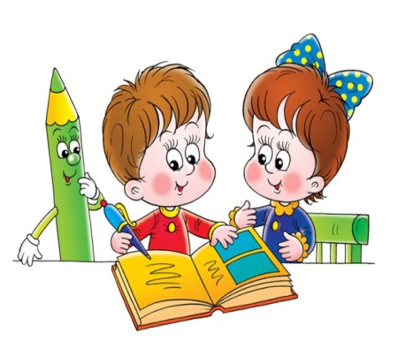
Консультация для родителей
«Ситуация общения»

Ситуации общения - это специально проектируемые педагогом или возникающие спонтанно формы общения, направленные на формирование коммуникативных способностей, где взрослый выступает в роли партнёра по общению. Принципиально важно подчеркнуть необходимость целостного подхода к формированию диалогической речи и недопустимость сведения задач общения только к освоению вопросно-ответной формы. Полноценный диалог немыслим без установления диалогических отношений, без формирования активной ответной позиции. И какие диалогические отношения должны пронизывать как общение ребёнка со взрослым, так и взаимодействии со сверстниками.
Ситуации общения могут возникать естественно – воспитателю важно увидеть их. И не нарушая деятельности детей, использовать для решения обучающих и воспитательных задач.
Типы ситуаций общения разнообразны: игровые, практические, театрализованные и др. В каждой ситуации перед детьми возникает та или иная проблема, требующая решения. Воспитатель направляет детей на поиск решения проблемы, помогает приобрести новый опыт, активизирует самостоятельность, поддерживает положительный эмоциональный настрой.

Особенности ситуаций общения как формы работы с детьми:
- Добровольное участие.
- Взрослый выступает как более сильный и умный партнёр по общению.
- За счёт изменения позиции взрослого из обучающей на партнёрскую, происходит изменение взаимоотношений между педагогом и детьми.
- Ситуация общения планируется и проводится педагогом в любое время в режиме дня. Это способствует органичному включению обучения в повседневную жизнь ребёнка.
- Длительность ситуаций от трёх до десяти минут, в зависимости от возраста детей.
- Предполагается участие небольшой группы детей (три-восемь чел.)
- Ситуации общения могут быть реально-практическими и игровыми. Их соотношение зависит от возраста детей.

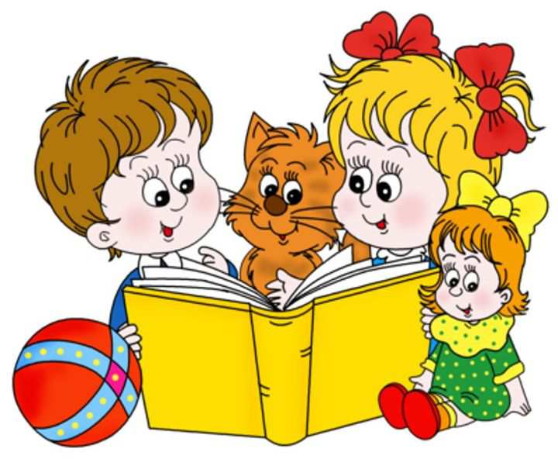
Консультация для родителей
«Актуальность проблемы развития речи
детей дошкольного возраста»

Актуальность проблемы развития речи детей дошкольного возраста определяется той уникальной ролью, которую играет язык в становлении личности ребёнка – дошкольника.

Дошкольный возраст — это период активного усвоения ребенком разговорного языка, становления и развития всех сторон речи — фонетической, лексической, грамматической. В этом возрасте расширяется круг общения детей. Становясь более самостоятельными, дети выходят за рамки узкосемейных связей и начинают общаться с более широким кругом людей, особенно со сверстниками. Расширение круга общения требует от ребенка полноценного овладения средствами общения, основным из которых является речь. В процессе разнопланового общения ребенок познает окружающий его природный, предметный, социальный мир в его целостности и многообразии, формирует и раскрывает свой собственный внутренний мир, своё «Я», постигает духовные и материальные ценности общества, знакомится с его культурными нормами и традициями, обретает круг значимых других людей, выступая при этом активным субъектом взаимодействия. Уже не вызывает сомнений, что в период от рождения до 7 лет в ребёнке закладываются основы для дальнейшей жизни, которые он будет использовать постоянно. И если запас опыта мал, то у ребёнка накапливается дефицит, который будет мешать ему развиваться в современном мире. Ребёнок с хорошо развитой речью легко вступает в общение с окружающим его миром. Он может понятно выразить свои мысли, желания, посоветоваться со сверстниками, родителями, педагогами. Неясная речь ребёнка затрудняет его общение и накладывает на характер ребёнка много комплексов, которые будут нуждаться во внимании специалистов, таких как логопед, дефектолог, психолог и других. У ребёнка с не развитой речью падает любознательность, чем особенно характерен дошкольный возраст. Общение выступает тем инструментом культуры, который приспособлен для развития и становления сознания личности, её мировосприятия, для воспитания гуманного отношения к окружающему его природному, предметному и социальному миру.
Полноценное владение родным языком в дошкольном детстве является необходимым условием решения задач умственного, эстетического и нравственного воспитания детей. Чем раньше будет начато обучение родному языку, тем свободнее ребенок будет им пользоваться в дальнейшем. Развитие речи идет в нескольких направлениях: совершенствуется ее практическое употребление в общении с другими людьми, вместе с тем речь становится основой перестройки психических процессов, орудием мышления. Это и обуславливает актуальность данной темы.
Не считаю правильным то определение, что дети - это наше будущее. Нет, дети - это наше настоящее. В их играх, поступках, поведении мы можем увидеть всё наше общество. А с развитием общества самым ценным стало время, которого так не хватает. Рабочие дни у родителей стали ненормированными. В погоне за престижной зарплатой многие молодые семьи перекладывают ответственность по воспитанию детей на бабушек, телевизор, компьютер, которыми в наше время дети успешно пользуются. Они владеют информационной техникой, а умением проявлять своё речевое творчество – нет. Свой личный опыт впечатлений и ощущений не могут описать хотя бы в 2-3 фразах. Встречные, наводящие вопросы ставят их в тупик. Просьба элементарно описать увиденное вызывает недоумение. Живое общение, обмен впечатлениями переходит в краткий сленг или общение в чате, смс, по телефону. В итоге с каждым годом усиливается дефицит речевого общения. Резко увеличилось количество детей, которые умеют воспринимать только зрительную информацию. Сидя у телевизора, ребёнок не нуждается в том, что бы задействовать механизмы активной речи – он только слушает. Стереотипно построенные передачи ни как не способствуют развитию фантазии и творческих способностей.
Дефицит родного языка накладывает отпечаток, как на нравственное, так и на эстетическое воспитание детей дошкольного возраста, Ведь через речь ребёнок не только усваивает правила поведения, общения, договорённостей между людьми о взаимодействии, но и воспринимает красоту окружающего мира и может рассказать об увиденном, передавая ощущения и чувства.
Вместе с семьёй дошкольное воспитание должно неустанно являться основой, примером правильного направления в развитии гармоничной личности. Педагоги дошкольники закладывают в детях образец правильной речи, постоянно заботясь о расширении словарного запаса детей, развитии детских представлений, формировании общих понятий, подводят к усвоению грамматической системы в любом режимном моменте, на любом занятии.
В настоящее время успешное обучение в школе совсем не связано с тем, умеет ли ребёнок читать, считать в пределах 100, а всё чаще обращается внимание на то, умеет ли он передавать свои мысли грамотно, связно, обширно. Овладел ли он навыком искать закономерности, подготовлен ли он к решению логических задач, что в свою очередь требует нетрадиционного подхода к проблеме, умеет ли он анализировать, обобщать, классифицировать, сопоставлять, делать выводы. Современный ребёнок оказался в информационном потоке. И далеко не каждый может сориентироваться в нем. "Переработать" всю информацию часто оказывается весьма сложной задачей. Для решения этой проблемы и успешной подготовки детей к обучению в школе, освоению компьютерных технологий необходимы не столько определённые знания, сколько умение последовательно и логически мыслить, догадываться, умственно напрягаться, грамотно выражать свои мысли, обосновывать свои доводы.
Выбрав это направление в работе, ставим перед собой цель воспитывать в дошкольниках инициативность и самостоятельность в речевом общении, посредством активизации традиционных и нетрадиционных методов в работе по развитию речи; стимулировать интерес к родному языку и подлинному овладению всеми его богатствами для успешной социализации и интеллектуального развития. Считаем, что этот опыт работы поможет детям стать раскрепощёнными, общительными, уверенными в себе, успешными и интеллектуальными гражданами России

